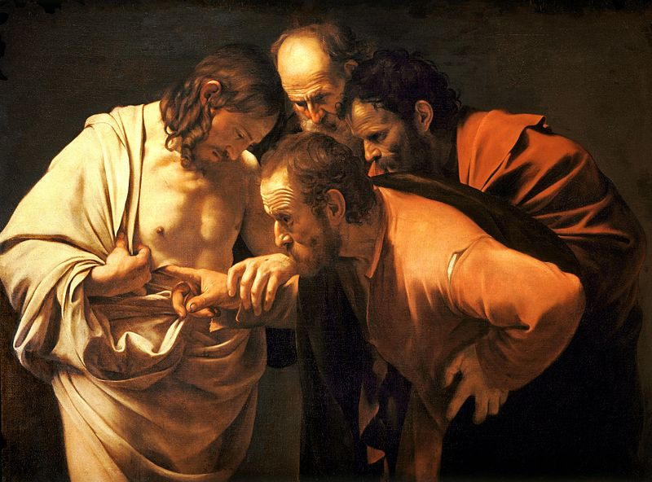
sv. Tomáš
Thomas, Apostolus
Zpracoval: Jan Chlumský

Svátek 3. července

Postavení: apoštol
Úmrtí: s. I.

Patron: Východní Indie, Portugalska, Gói, Tomášových ostrovů; architektů, stavitelů, geometrů, tesařů, zedníků, kameníků, stavebních dělníků a teologů; je vzýván při bolestech zad a za dobrý sňatek
Atributy: kopí a meč, pás, Panna Maria, úhelník
ŽIVOTOPIS
Byl apoštolem upřímného a otevřeného srdce. Po Kristově smrti na kříži ochabl ve své víře. Jeho slova nedůvěry a důsledná víra, poté co se fyzicky přesvědčil o Kristově zmrtvýchvstání, mají podpořit naši víru i v to co vlastníma očima nevidíme, abychom mohli být blahoslaveni. Ježíš je skutečně "Pán můj a Bůh můj!" jak to vyjádřil Tomáš. Ten po seslání Ducha svatého prokázal svou horlivost a vyšel do světa hlásat evangelium ze všech apoštolů nejdál a na nejvíce různých míst. Pro zatvrzelá srdce nakonec zemřel mučednickou smrtí v Indii.
ŽIVOTOPIS PRO MEDITACI

APOŠTOL S POVĚSTÍ NEVĚŘÍCÍHO
Tento apoštol patří mezi Kristovy svědky, o nichž je více legendárního vyprávění než spolehlivých historických údajů. V době povolání za apoštola žil v Galileji. Někteří se domnívají, že se tehdy živil rybolovem. Podle starobylého podání pocházel z chudé rodiny a byl stavitelem a zedníkem zároveň. Zednický úhelník patří mezi jeho atributy. O jednom jeho stavitelském úkolu hovoří i jedna z legend související s jeho pozdější evangelizací na východě u krále Gundapha.
Nás má v první řadě oslovit jeho skutečně hodnověrný obraz, jak nám ho ukazuje apoštol Jan na třech místech svého evangelia.
První obraz souvisí s Ježíšovou cestou do Betániev době úmrtí Lazara, kdy se židovští předáci již rozhodli Krista zabít. Apoštolové měli na paměti, že nedávno už chtěli Židé Ježíše kamenovat, a tak se ho od cesty snažili zrazovat. Ale "Tomáš, jinak Didymos, řekl ostatním učedníkům: Pojďme i my, ať zemřeme spolu s ním!" (Jan 11,16) Tomáš je zde plný odvahy a odhodlání jít kam bude jeho Mistr chtít. A k tomu přímo vybízí i druhé. Zmíněné příjmení Didymos je řecké a v češtině znamená Dvojče.
Podruhé o něm Jan mluví při Kristově řeči na rozloučenou u poslední večeře. Ježíš mluvil o tom, že v domě jeho Otce je mnoho příbytků a on jim jde připravit místo. A když pak pronesl slova: "A cestu, kam jdu, znáte." Řekne mu Tomáš: "Pane, nevíme, kam jdeš. Jak bychom mohli znát cestu?" Ježíš mu odpověděl: "Já jsem ta cesta, pravda i život. Nikdo nepřichází k Otci než skrze mne. Kdybyste znali mne, znali byste i mého Otce. Nyní ho již znáte, neboť jste ho viděli." (Jan 14,4-7.) Apoštol je trochu netrpělivý a přímý, chce mít jistotu. Tak se jeví zde i později, při nejznámější scéně, v níž se o něm mluví jako o nevěřícím.
Stále ještě setrvával v "rozumářských" úvahách a při své upřímné a trochu unáhlené povaze, když mu ostatní apoštolové oznámili: "Viděli jsme Pána." Odpověděl jim: "Dokud neuvidím na jeho rukou stopy po hřebech a dokud nevložím do nich svůj prst a svou ruku do rány v jeho boku, neuvěřím" (Jan 20,25).
Ježíš Tomášovu nedůvěřivost použil k lekci víry. Přišel znovu osmého dne a řekl Tomášovi: "Polož svůj prst sem, pohleď na mé ruce a vlož svou ruku do rány v mém boku. Nepochybuj a věř!" Tomáš mu odpověděl: "Můj Pán a můj Bůh." Ježíš mu řekl: "Že jsi mě uviděl, věříš. Blahoslavení, kteří neviděli a uvěřili" (Jan 20,27-29).
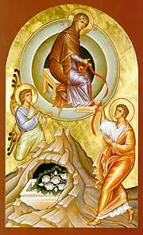
Tomáš měl upřímnou a otevřenou povahu. Zprvu působil v Palestině a asi kolem r. 43 odešel do Habeše. Odtud se plavil do Persie, kde hlásal evangelium na územích obývaných Parthy, Médy a Hyrkány. Žili na území dnešního Iráku, Iránu a Turkménie. Pak pokračoval v hlásání Kristova učení u Baktarů, v místech dnešního Afganistánu, Pákistánu a na Uzbeckém a Tádžickém území. Odtud podle malabarského breviářového čtení se vydal do Číny, zřejmě po tzv. hedvábnické cestě. Podle jeho starobylého obrazu se usuzuje i na jeho působení v Tamo. Z Číny odešel hlásat evangelium do jižních částí Indie. Tam se křesťanství dodnes uchovalo a se starobylými mešními obřady se tam prý křesťané stále hlásí k apoštolu Tomášovi.
Když se trochu podíváme na legendární vyprávění, tak před zesnutím Panny Marie se u ní měli všichni apoštolové sejít, někteří se dostavili i zázračným způsobem. Tomáš z východu, možná až z Indie. Právě v souvislosti s největší vzdáleností legendární vyprávění udávají jeho pozdní příchod a že s apoštoly pak šel k Mariinu hrobu, z něhož už byla vzata do nebe. Na některých obrazech je Tomáš u Mariina hrobu plného vonných růží a často mu P. Maria shůry hází svůj pás jako důkaz jejího nanebevzetí. Zdá se však, že Tomáš by mohl být přítomen jen zázračným způsobem a žádného důkazu nepotřeboval. Je zde však vysvětlení atributu pásu.
Tomáš pak v Indii zemřel mučednickou smrtí. Byl probodnut kopím asi na rozkaz nebo se souhlasem tamního krále Mazdae. Podle legend, jejichž vyprávění se dá pochopit, některé ženy opouštěly své pohanské muže, kteří jim bránili žít křesťansky a ať se k tomu Tomáš vyjádřil souhlasně, jak se uvádí, nebo ne, museli v něm vidět příčinu víry svých žen i jejich odporu k pohanství, a proto prý došlo k Tomášovu usmrcení nedaleko dnešního Madrasu. Místo se nazývá Majlapur (dříve zv. Kalamina,). Nad udávaným místem jeho smrti byla v roce 1547 postavena katedrála.
Liturgický svátek byl několikrát měněn, naposledy r. 1969 z 21. 12. na 3. 7., kdy se připomíná přenesení jeho ostatků v roce 394 do Edessy v Sýrii (současné Urfy na území dnešního Turecka). V roce 1258 se jeho ostatky prý dostaly i na řecký ostrov Chios a též do Ortony ve střední Itálii.
PŘEDSEVZETÍ, MODLITBA
Víra v Boží všemohoucnost, podobně jako v dokonalost lásky a další vlastnosti, je významná pro můj život víry s Bohem. Podporou této víry byly i různé Kristovy zázraky. Bez nich bychom těžko měli opravdovou víru v eucharistii. Budu prosit za rozmnožování této víry a věrohodný život z ní.
Všemohoucí Bože, naplň nás radostným vědomím, že se za nás přimlouvá svatý apoštol Tomáš, a posilni naši víru, abychom měli věčný život ve jménu Tvého Syna, o němž on vyznal, že je to náš Pán a Bůh. Prosíme o to skrze Tvého Syna Ježíše Krista, našeho Pána, neboť on s Tebou v jednotě Ducha svatého žije a kraluje po všechny věky věků. Amen
(závěrečná modlitba z breviáře)

Se schválením autora stránkách www.catholica.cz připravil k tisku Iosif Fickl

